Bits e Processadores - AV2

Nome Completo:

Questão 1) Equação

Em 1938, o matemático americano Claude Shannon notou o paralelismo entre a lógica proposicional e a lógica dos circuitos e percebeu que a álgebra booleana teria um papel importante na sistematização deste ramo da eletrônica. Cada um dos conetivos básicos da lógica são instâncias das operações básicas da álgebra booleana (“+”, “.” e ” ’ ”). Expressões booleanas combinando operações e variáveis podem ser usadas para representar circuitos combinacionais formados por portas lógicas.
A partir das informações apresentadas, considere o circuito combinacional da figura a seguir.
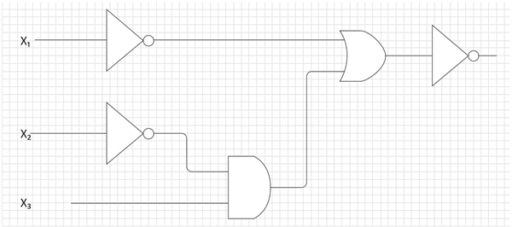

Encontre a equação que define o circuito:

Questão 2) Traduzir myhdl → Diagrama

(a) diagrama de blocos

(b) Explicação

Questão 3) Paridade

(a) Encontre a equação que controla o sinal de paridade par `p` dado uma entrada de três bits `x`.
Questão 4)

(b) Vamos simular se a proposta de hardware converte corretamente um número binário para BCD? Para isso iremos simular uma entrada em binário do número 45 e devemos obter o BCD correto relativo a este valor.

Você deve colocar o valor de cada bit (bloco rosa):
